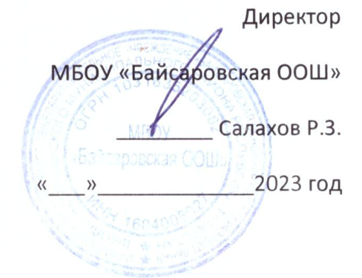
МЕНЮ(2/3)
15.11.2023 г.
Наименование | Выход | Энерг. ценность, ккал
1 завтрак
Каша вязкая Рисовая молочная с маслом | 200/5 | 302,5
Чай с сахаром | 200/5 | 40
Хлеб пшеничный, обогащенный йодказеином | 60 | 163,8
 |  | 506,3
2 завтрак (начальные классы)
Салат «Степоной» | 60 | 18,63
Тефтели мясные (2 вариант) | 60/30 | 156
Каша рассыпчатая (гречневая) с маслом сливочным | 150/5 | 170
Сок фруктовый | 200 | 86
Хлеб Пшеничный | 30 | 70,95
Хлеб Ржаной (ржано-пшеничный) | 20 | 44
итого |  | 580,4
2 завтрак (5-9 кл)
Салат «Степоной» | 100 | 18,63
Тефтели мясные (2 вариант) | 70/30 | 156
Каша рассыпчатая (гречневая) с маслом сливочным | 200/5 | 170
Сок фруктовый | 200 | 86
Хлеб Пшеничный | 30 | 70,95
Хлеб Ржаной (ржано-пшеничный) | 20 | 44
итого |  | 580,4
 |  | 1181,6

Повар_________Ямалова Г.Ф.

